Вийшов такий датасет після видалення ? Значень
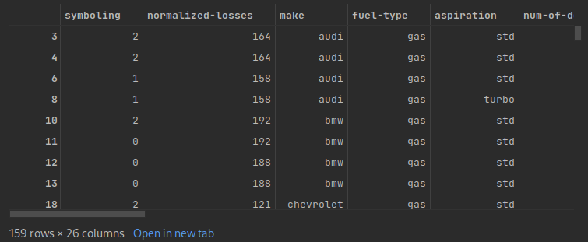

Пошук залежності між типом кузову та кількістю дверей
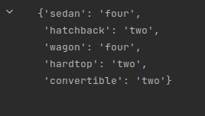

Кореляція
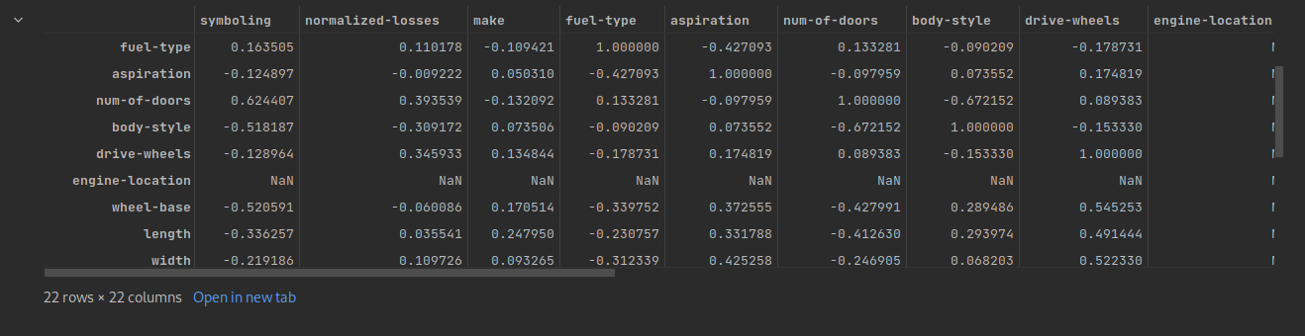

Вийшла така теплова мапа кореляції характеристик
